Тема: Лады народной музыки. Пентатоника.

Правило: К ладам народной музыки относятся:
1. Лады мажорного наклонения:
- лидийский – это мажор с повышенной IV ступенью;
- миксолидийский – это мажор с пониженной VII ступенью.

Пример:

C-dur – лидийский C-dur - миксолидийский
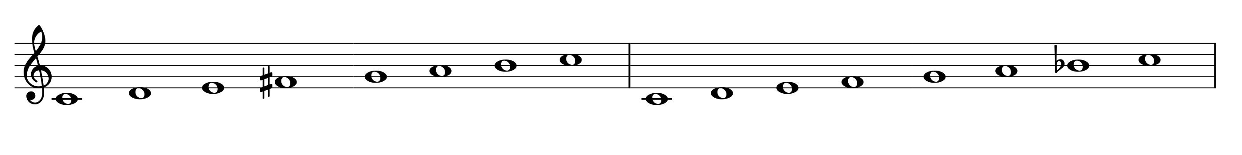
IV VII

2. Лады минорного наклонения:
- дорийский - это минор с повышенной VI ступенью;
- фригийский – это минор с пониженной II ступенью.
Пример:
c-moll – дорийский c-moll - фригийский
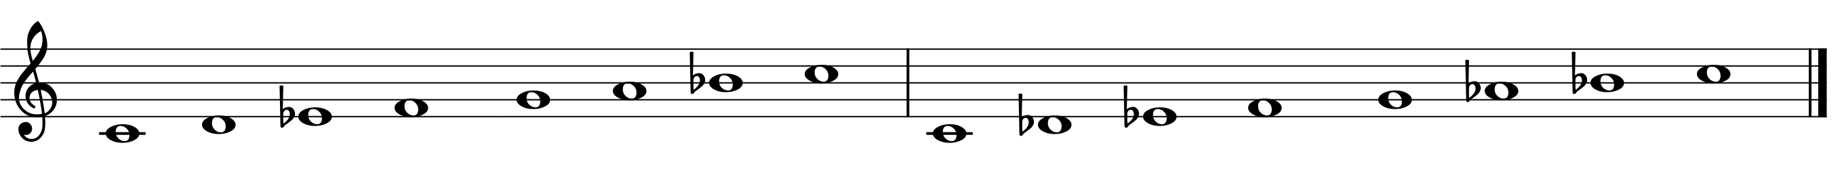
VI II
Так же к ладам народной музыки относятся и пятиступенные лады, именуемые пентатоникой.

Задание 1: Построить, сыграть и спеть лады народной музыки в тональностях: D-dur, d-moll, e-moll, F-dur.

Задание 2: Спеть предложенные ниже музыкальные примеры и определить их лад (подписать).

Задание 3.
Написать музыкальный диктант согласно звуковому приложению 1.
Диктант звучит в тональности d-moll. Перед началом мелодии прослушайте настройку.

Задание 4.
По звуковому приложению 2 определите лады и укажите их в таблице.
Каждый звукоряд будет звучать по 2 раза.

